# jenkins

部署jenkins环境

将软件包上传到设备

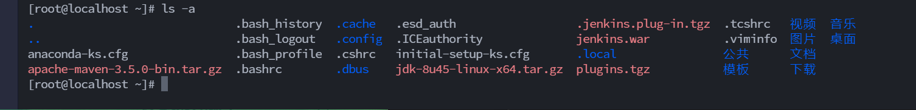

## 1、安装maven+git环境

### 1）删除原来的环境变量 将maven和新的jdk解压并移动到/usr/local下

### 2）环境变量 使java生效

### 3）jdk和maven都生效了

## 2、jenkins 安装

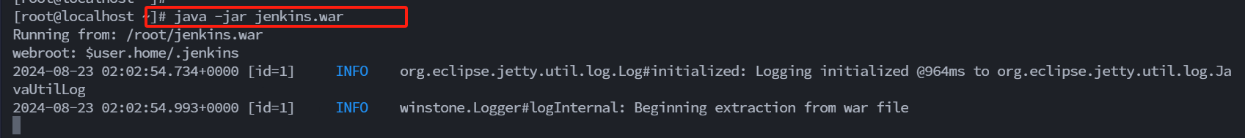

输入后终端会被阻塞 直接访问jenkins！

登录访问

管理插件

## 3、用户管理

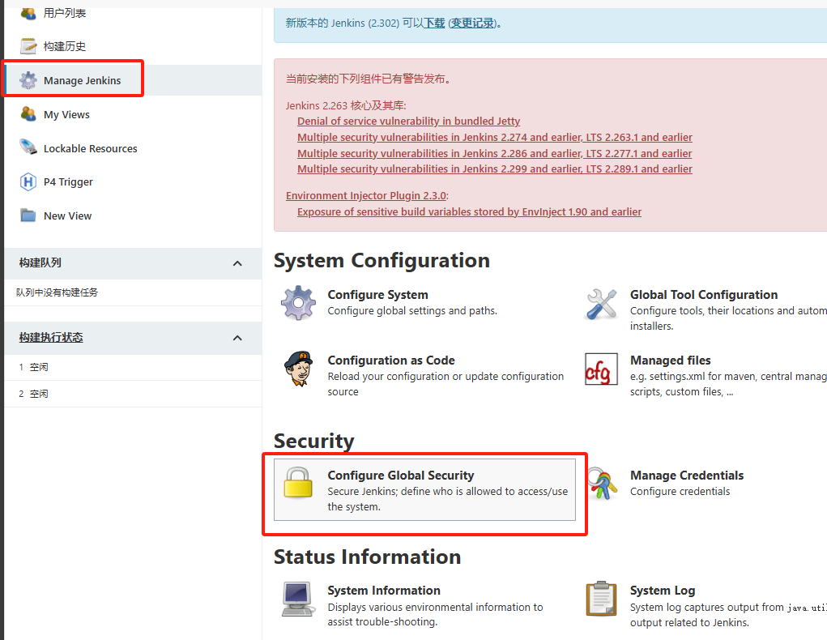

添加权限

使用gmq登录只有读权限没有修改管理的权限

### 3-2使用角色设置权限

这里会多一把锁

保存并且应用

登录zxx用户查看

## 4、项目管理

相同方式再创建两个项目

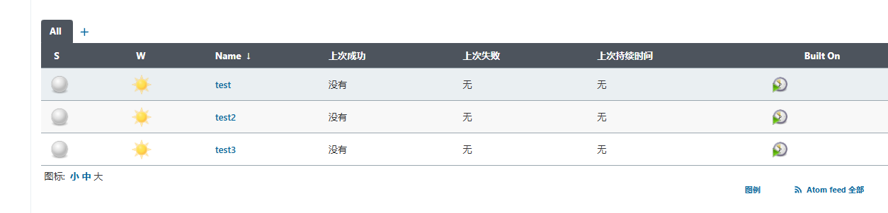

再次配置权限

图形用户界面

使用zxx登录查看项目权限

